湘教工委通〔2016〕58号

转发关于做好2016年度国家工作人员
学法考法工作的通知和关于做好2016年度
国家工作人员学法考法工作的补充通知

各普通高等学校：
现将省委法治湖南建设领导小组办公室《关于做好2016年度国家工作人员学法考法工作的通知》（湘法治办〔2016〕9号）和《关于做好2016年度国家工作人员学法考法工作的补充通知》（湘法治办〔2016〕15号）转发给你们，请认真贯彻落实，并就有关工作通知如下：
一、考试对象：高校全体在职教师、干部和专业技术人员，其中距法定退休年龄2年的可以申请免考。
二、考试方式：原则上各高校所有考试对象都应参加2016年度无纸化考试，并按照省委法治湖南建设领导小组的统一安排，在如法网公职人员学法考试通道进行无纸化学法考试。经与省委法治湖南建设领导小组办公室协调，对确有实际困难不能参加无纸化学法考试的高校，可以选择参加由我委统一命题、各校自行组织的纸质学法考试。无论何种考试方式，所有考试人员必须在如法网在线学法积分满80分才能参加考试。
三、考试时间：无纸化学法考试时间段为8月初－10月22日。具体考试时间和场次，将在省委法治办向各高校管理员下达考试指令后，由该管理员在指定的考试时段内自行选择具体考试场次，并在如法网进行登记。纸质化学法考试必须在10月18日前完成，具体时间由各高校自行确定。
四、考场设置：无纸化考试按照省委法治湖南建设领导小组办公室的要求组织。纸质化考试应集中在校内指定考点进行，在考点中设置若干考场，每个考场原则上不超过40人，考生单人单桌。不应使用圆桌会议室、礼堂和阶梯教室作考场。考场门上要标明考场号和应考人员姓名及考（序）号，每个桌子左边上角应贴有考（序）号，所有应考人员必须凭身份证或准考证对号入座。严格禁止代考行为。每个考场安排两名监考人员。
五、其他事项：
1. 请各高校于10月20日前将本校考试工作总结（包括考试时间、组织情况、应考人数、实考人数、及格人数、及格率、特色和亮点等信息）报送我委宣传部。
2. 请每所高校确定一位在线学法考法管理员，如实填写《2016年高校学法考法有关信息反馈表》，于9月9日前以电子邮件和传真方式反馈我厅。选择无纸化考试的高校且账号已经导入所在市州进行学法考法的，为避免重复导入，请务必在反馈表相关栏内说明情况。联系人：李林芳 明丽丽，邮箱：xcb@hnedu.cn，联系电话：0731－85535605，84743239，传真号码：0731－88834792。

附件：高校2016年学法考法有关信息反馈表

中共湖南省委教育工作委员会
2016年9月1日
附件
2016年高校学法考法有关信息反馈表

单位（盖章）：
学校名称（全称）
邮政编码
详细地址
考试方式 |  | 无纸化考试□ 纸质化考试□
账号是否已导入市州
拟定考试日期
考务组织部门
考务组织部门  负责人信息 | 姓名 |  |  | 办公电话 |  | 手机
在线学法考法  管理人姓名 | 姓名 |  |  | 办公电话 |  | 手机
考务联系
传真号码
参考人员情况摸底统计
类别 | 编制数 |  | 实有人员 |  | 应考人员数 |  | 实考人数

注：此表请按要求认真填写，考试方式请在对应的方框内打“√”，并请于9月9日前传真省委教育工委宣传部（0731－88834792）。
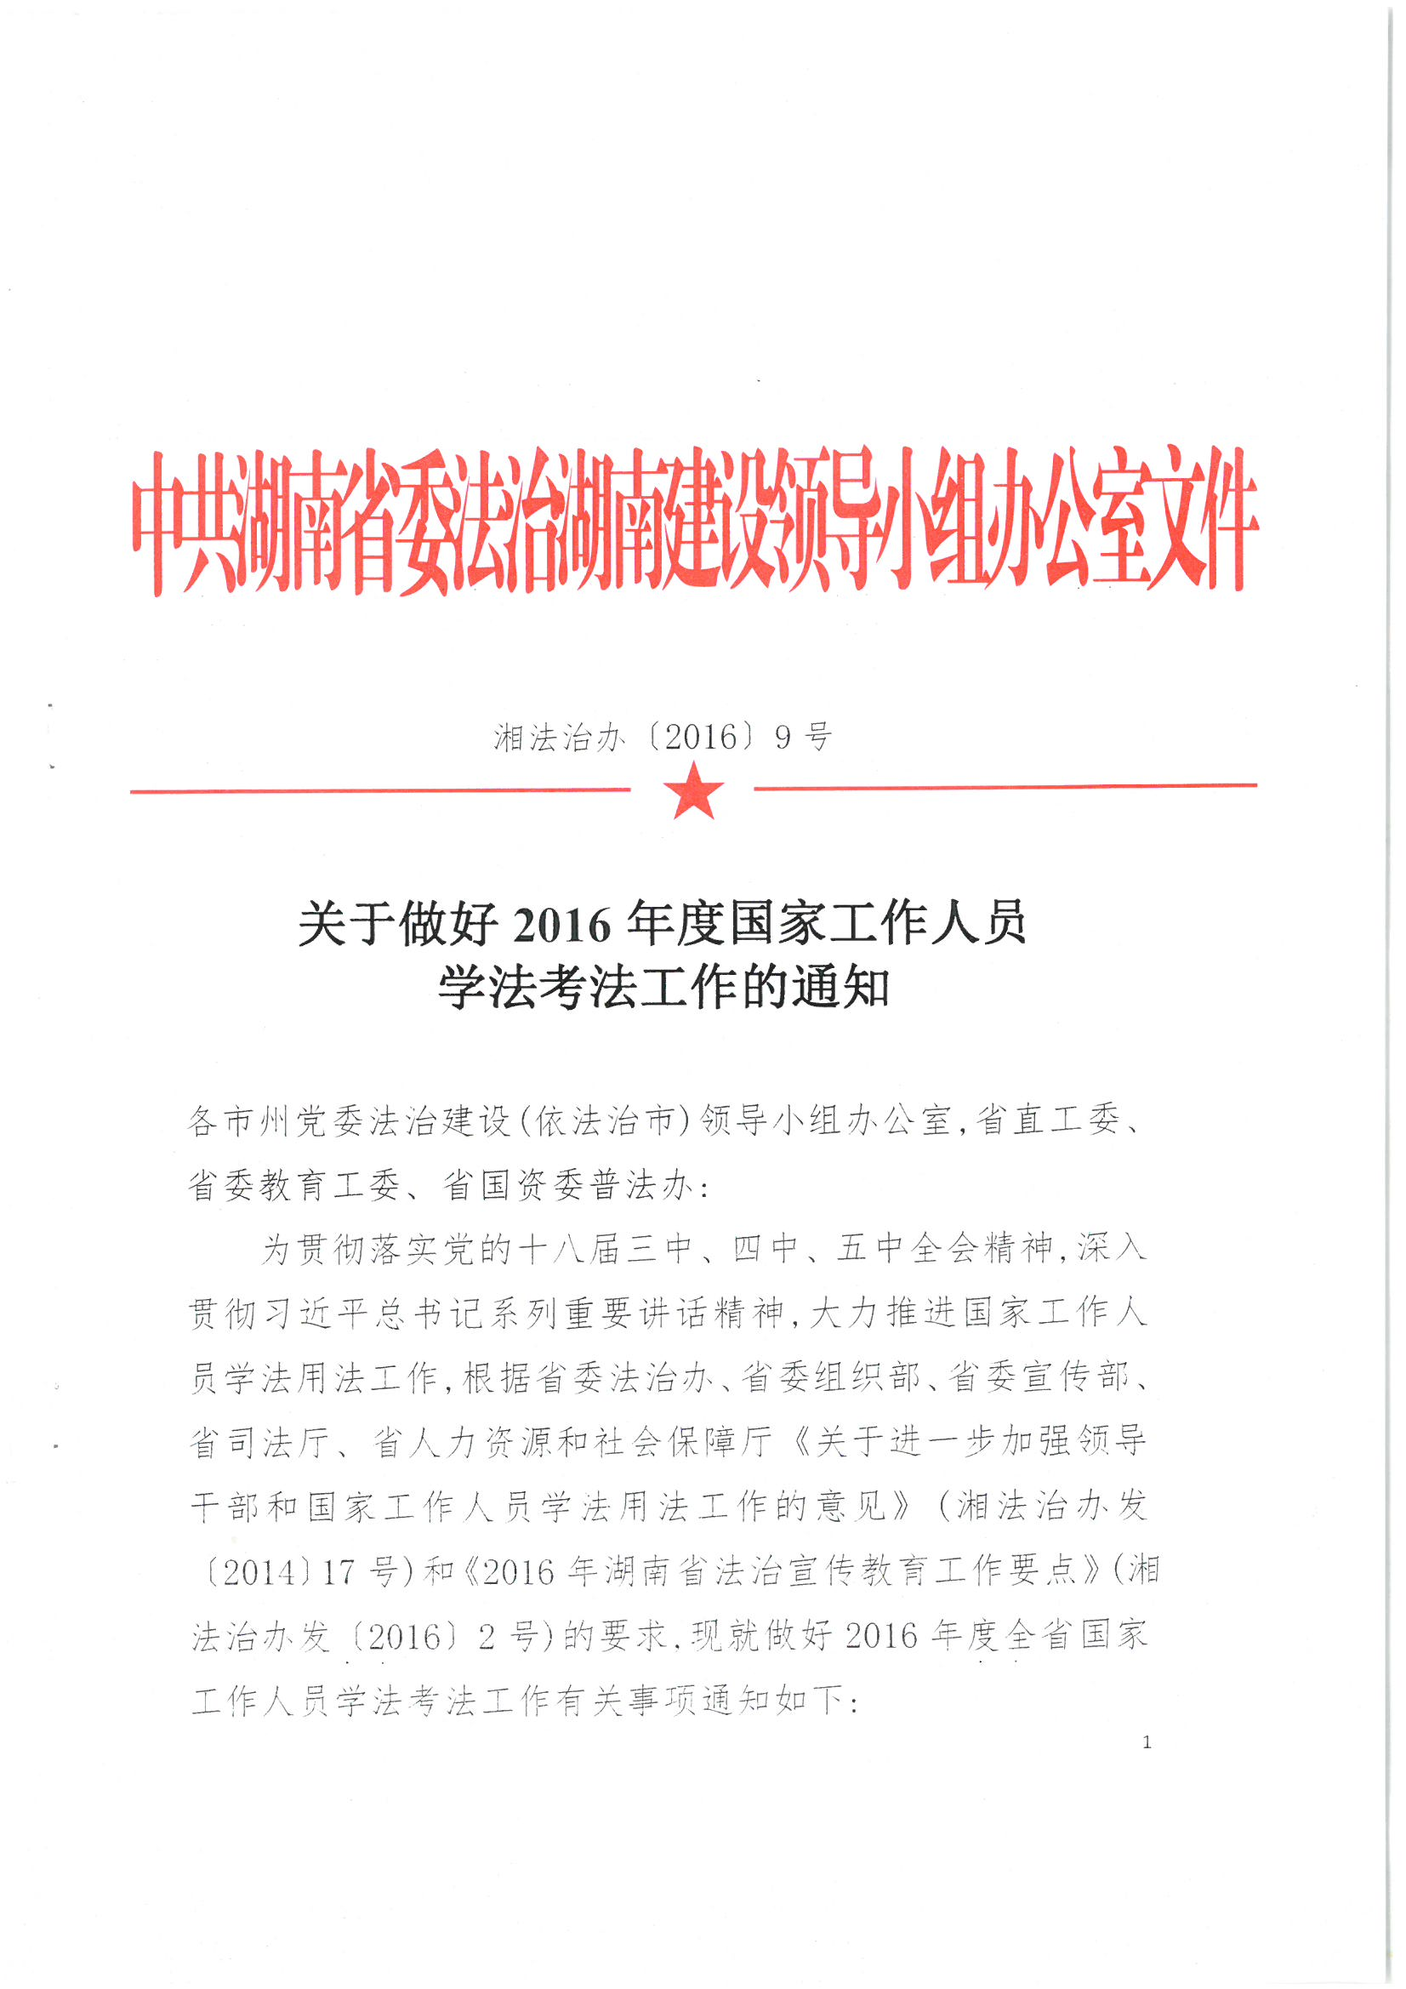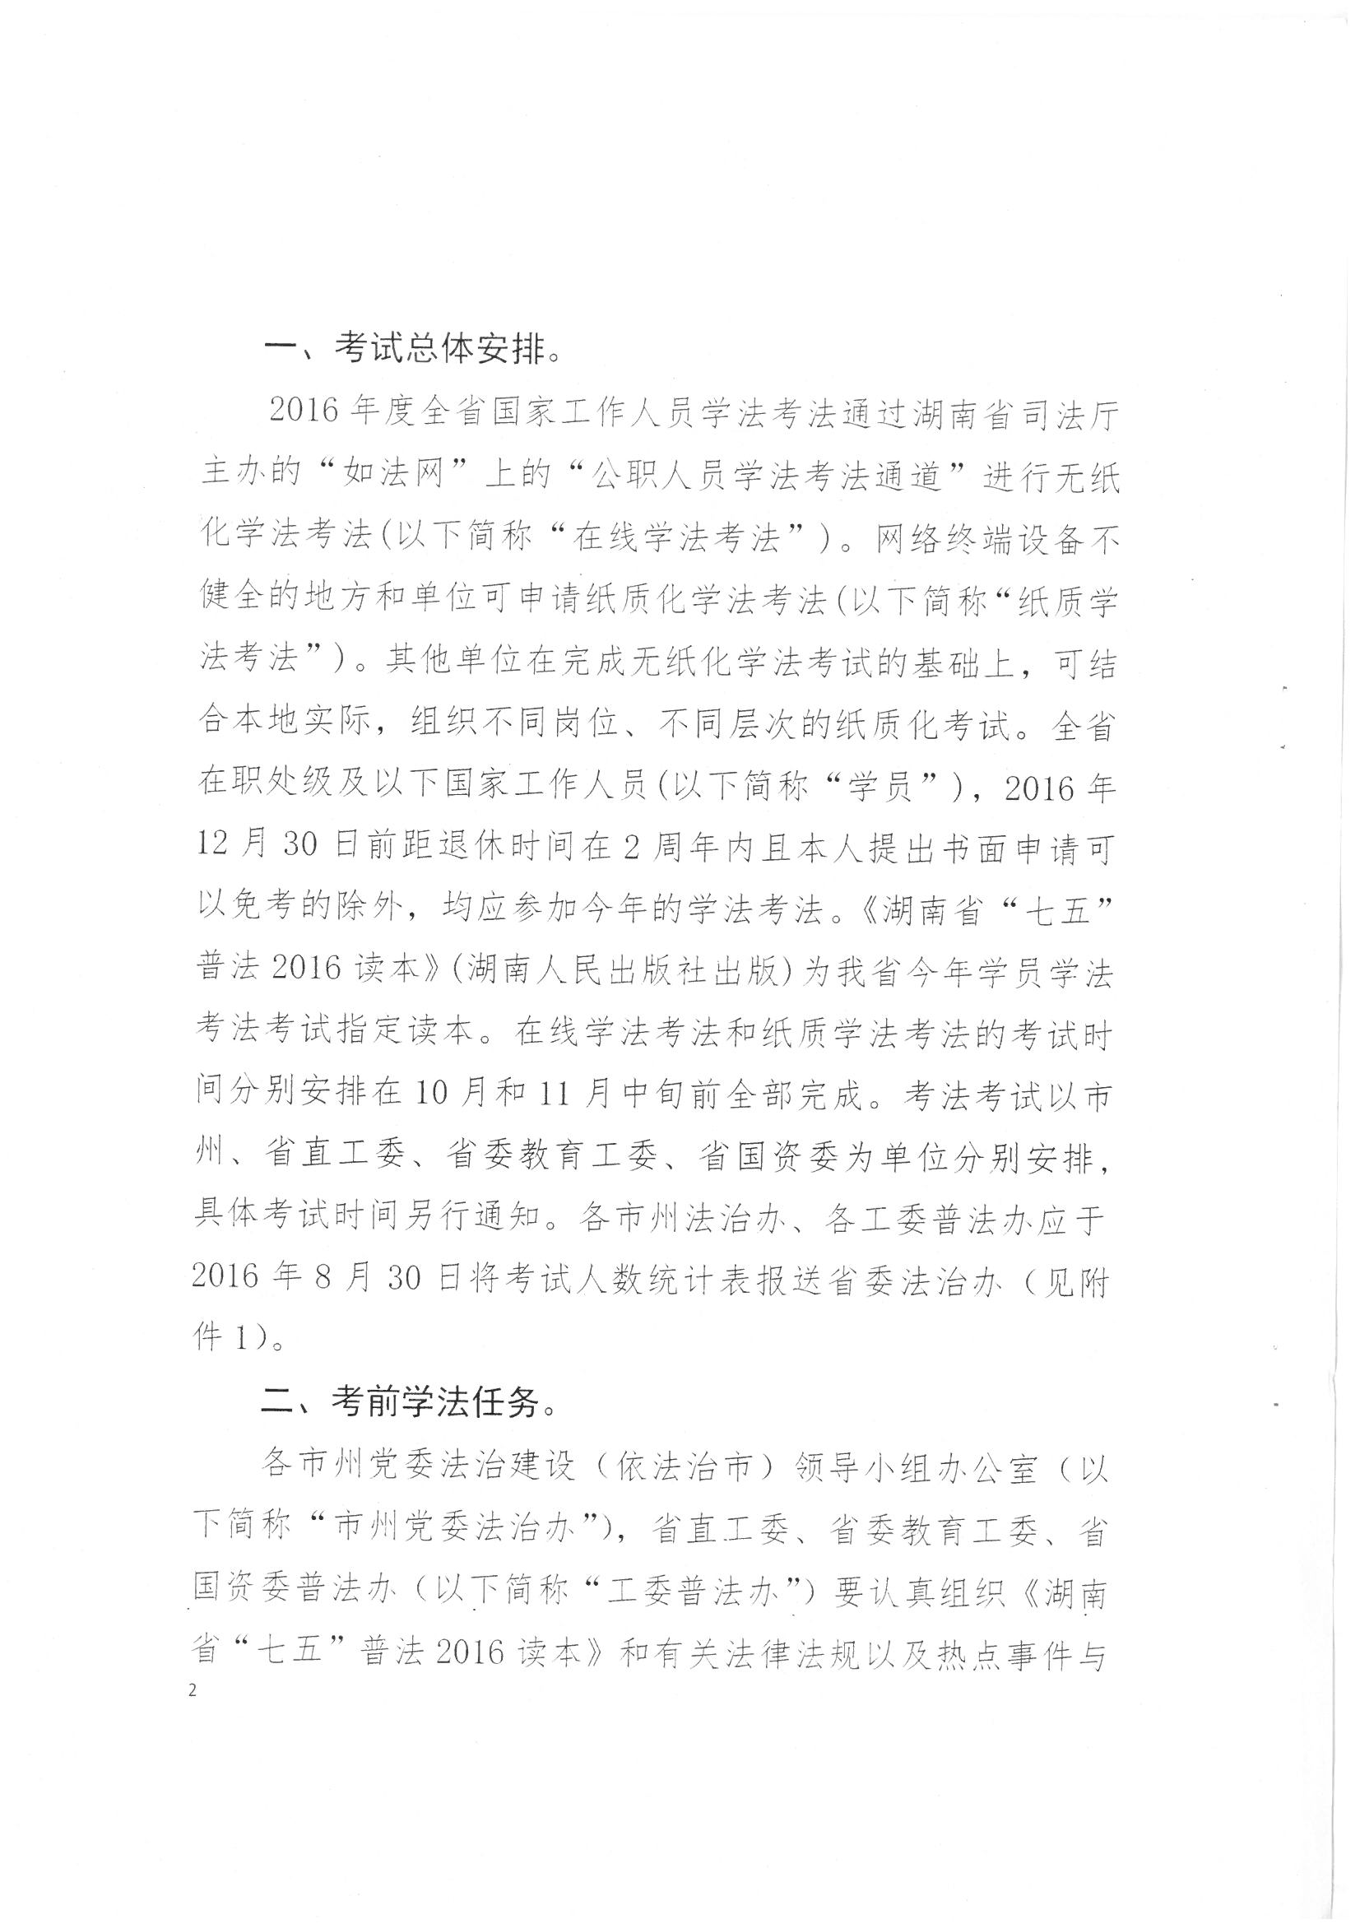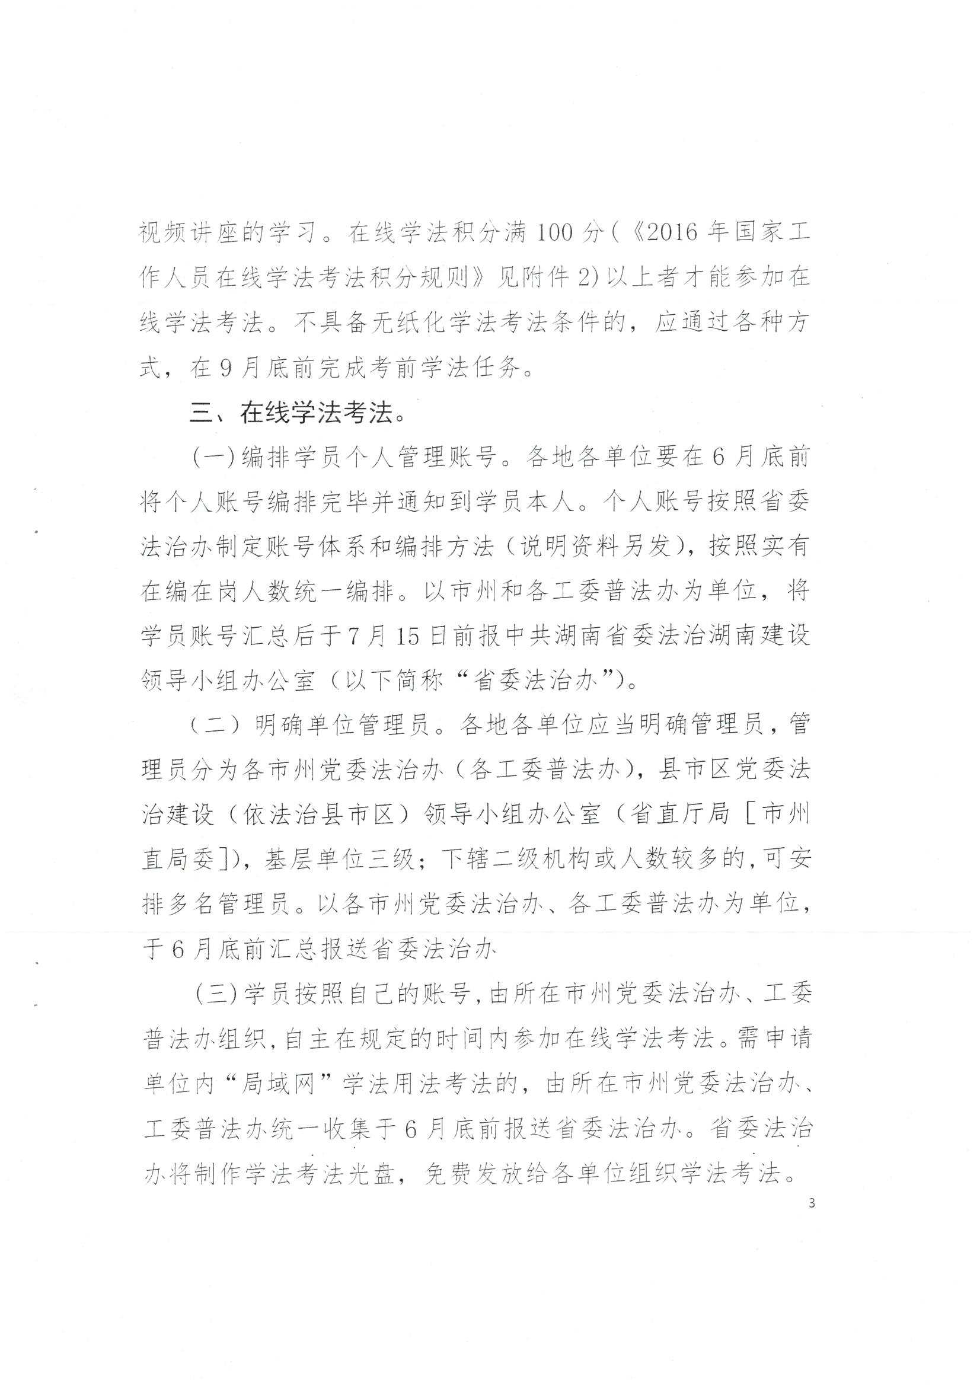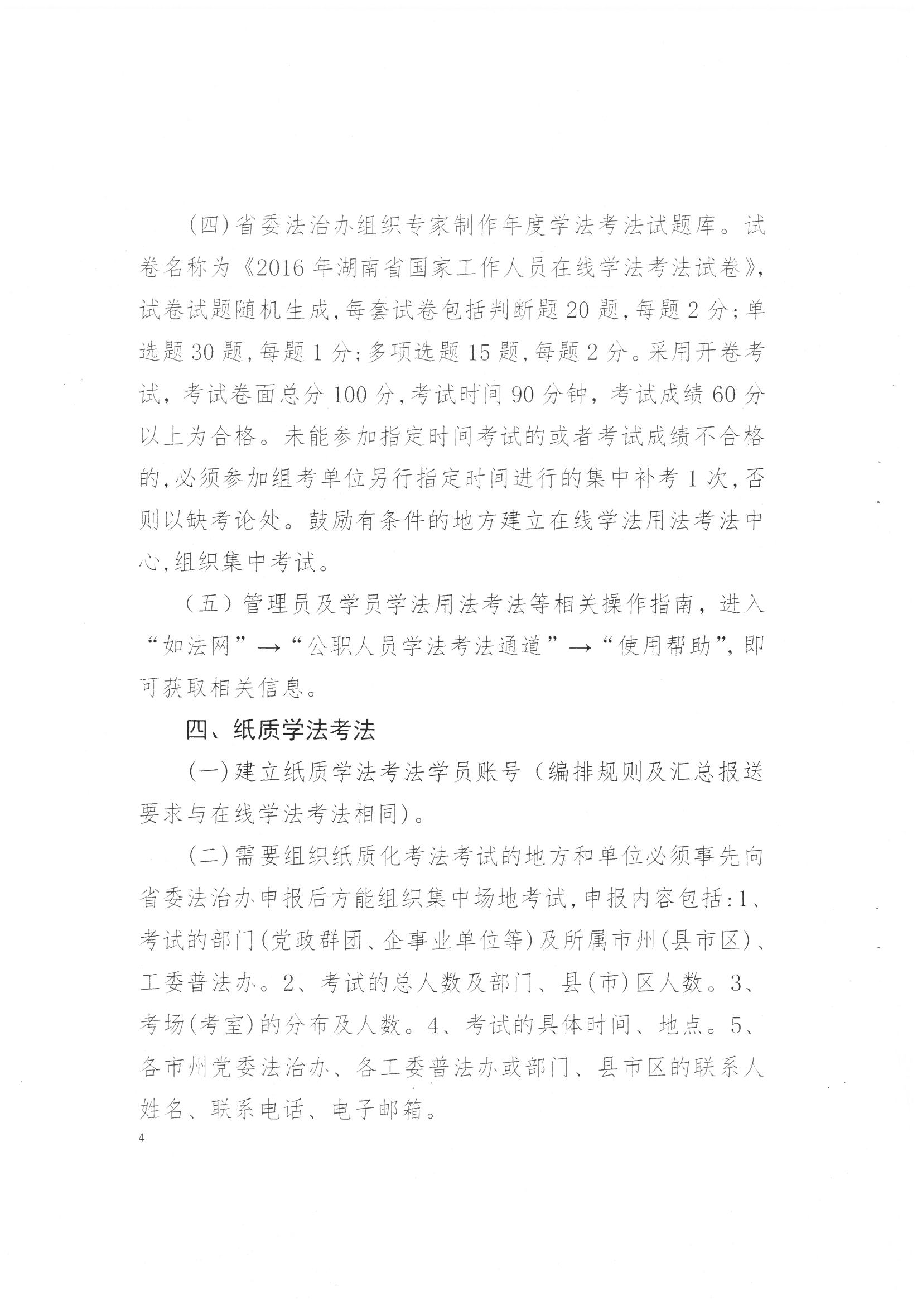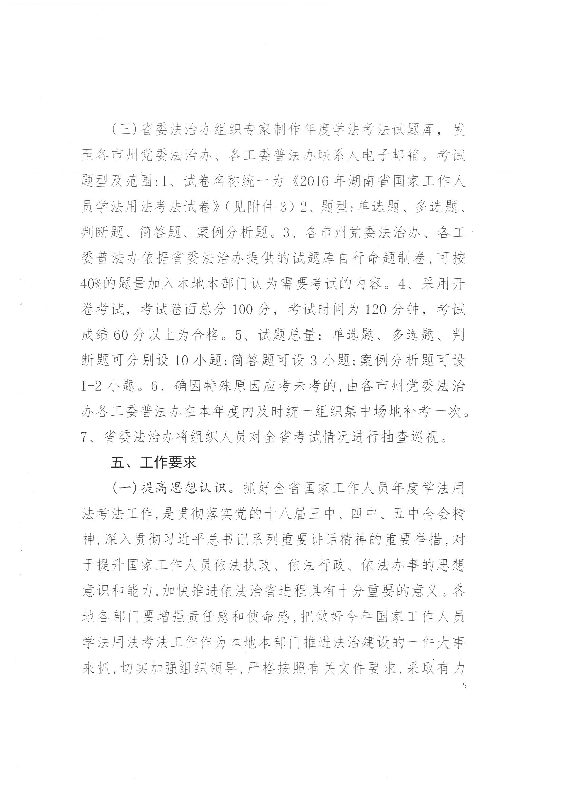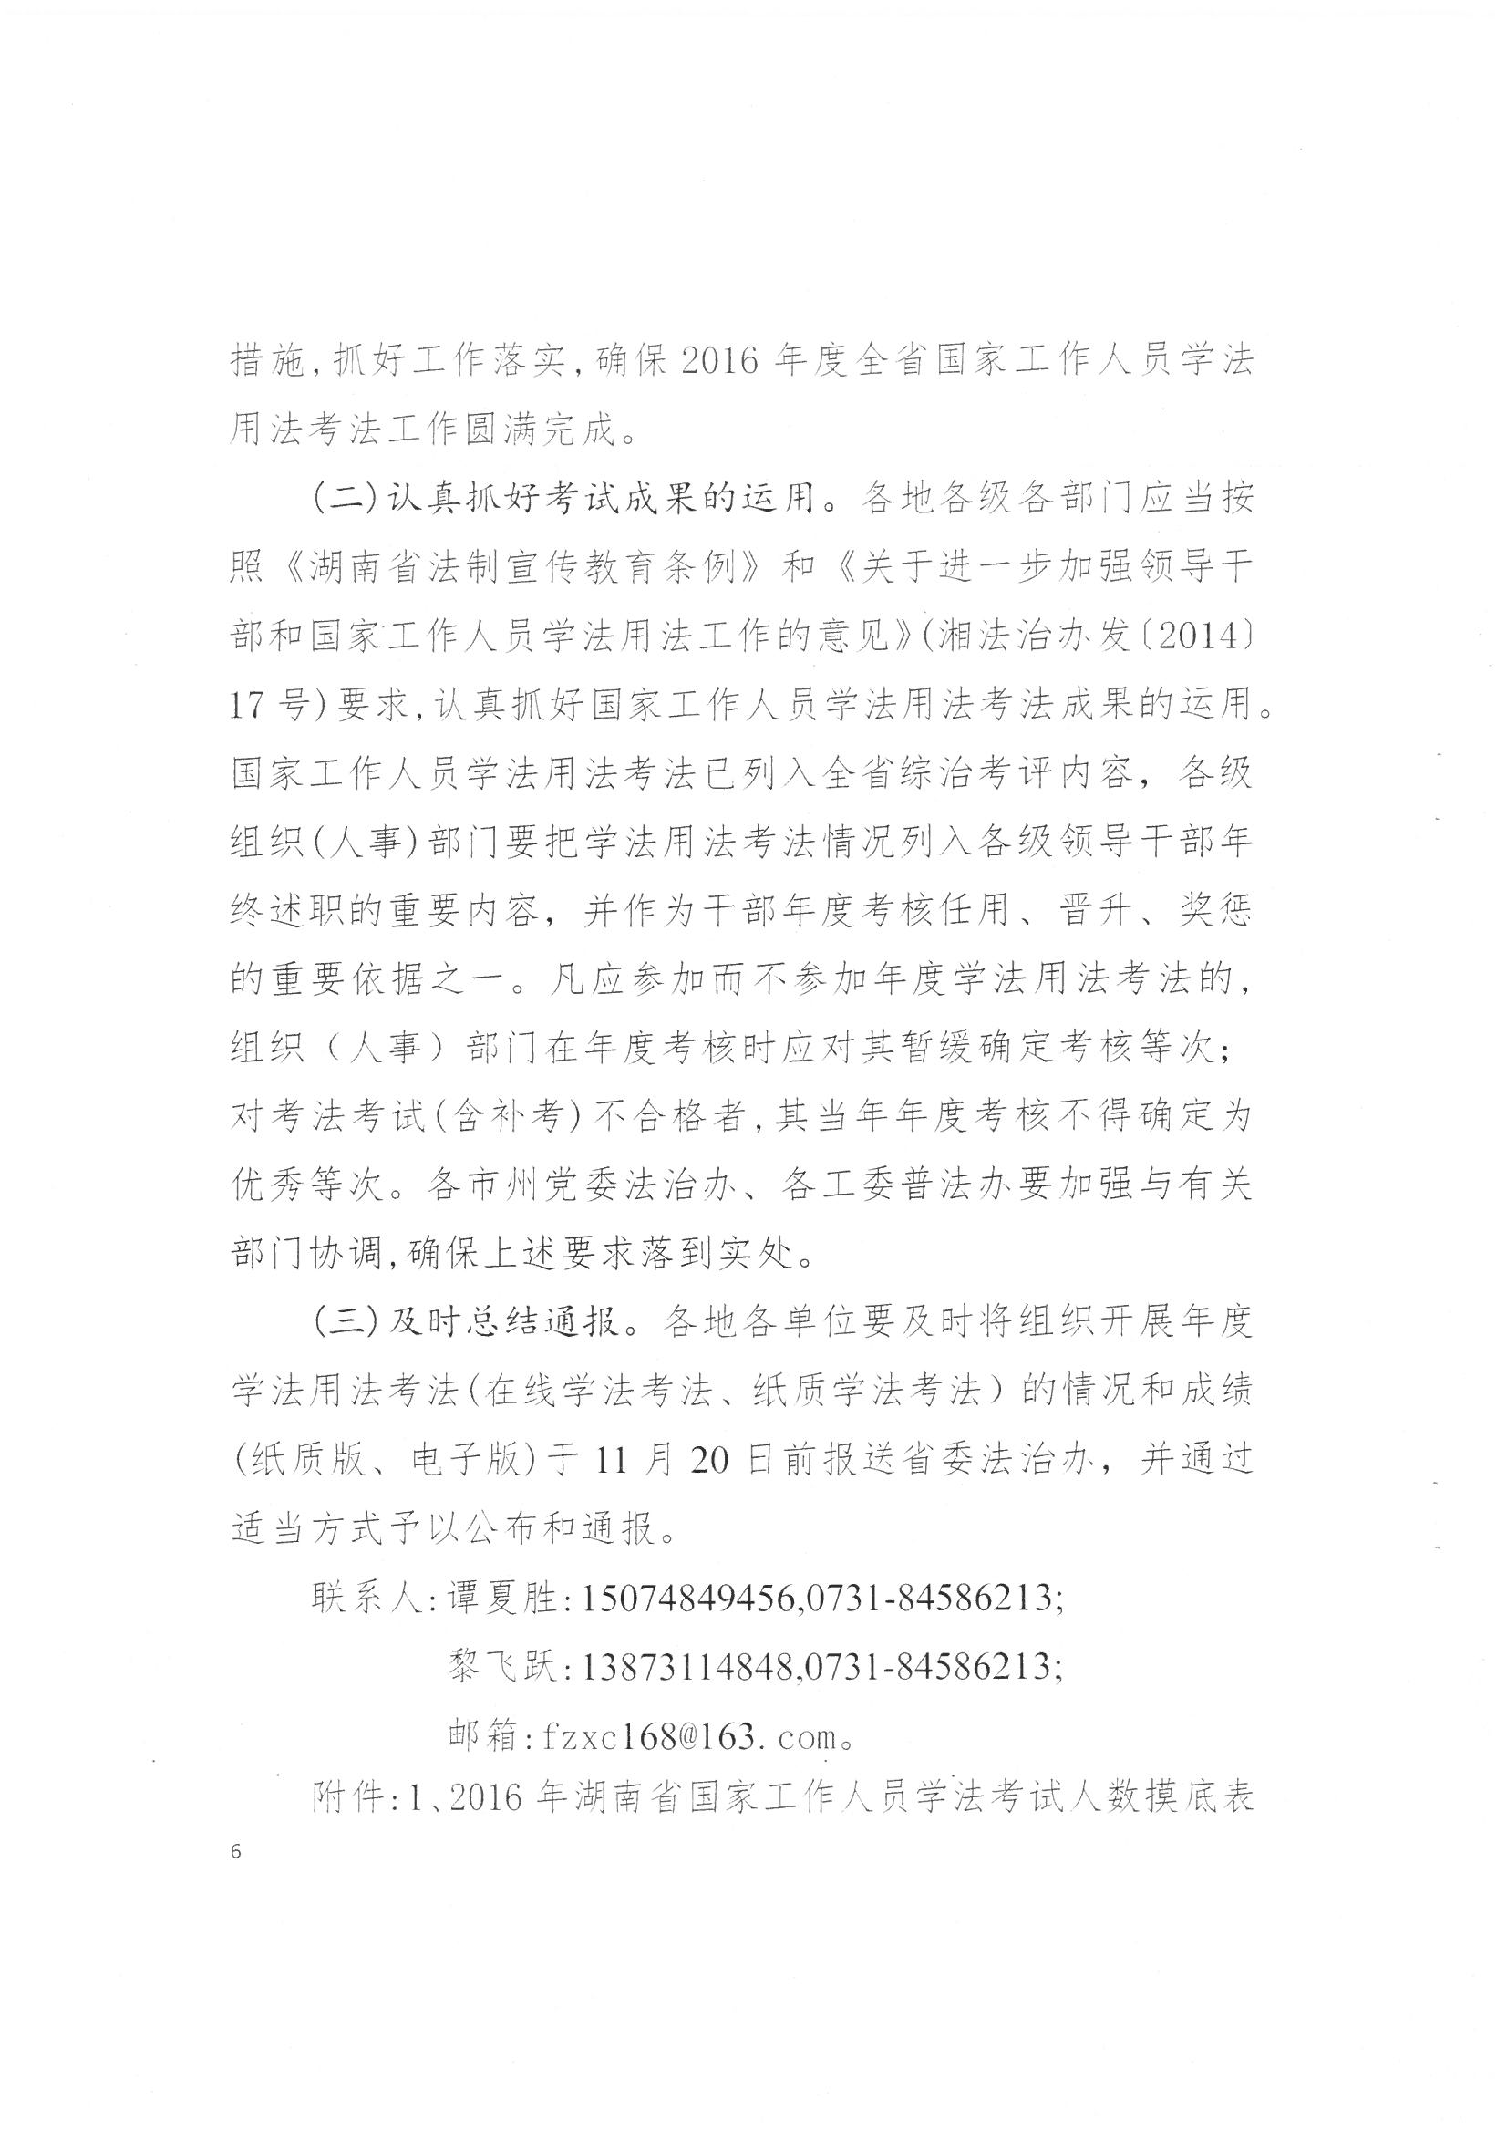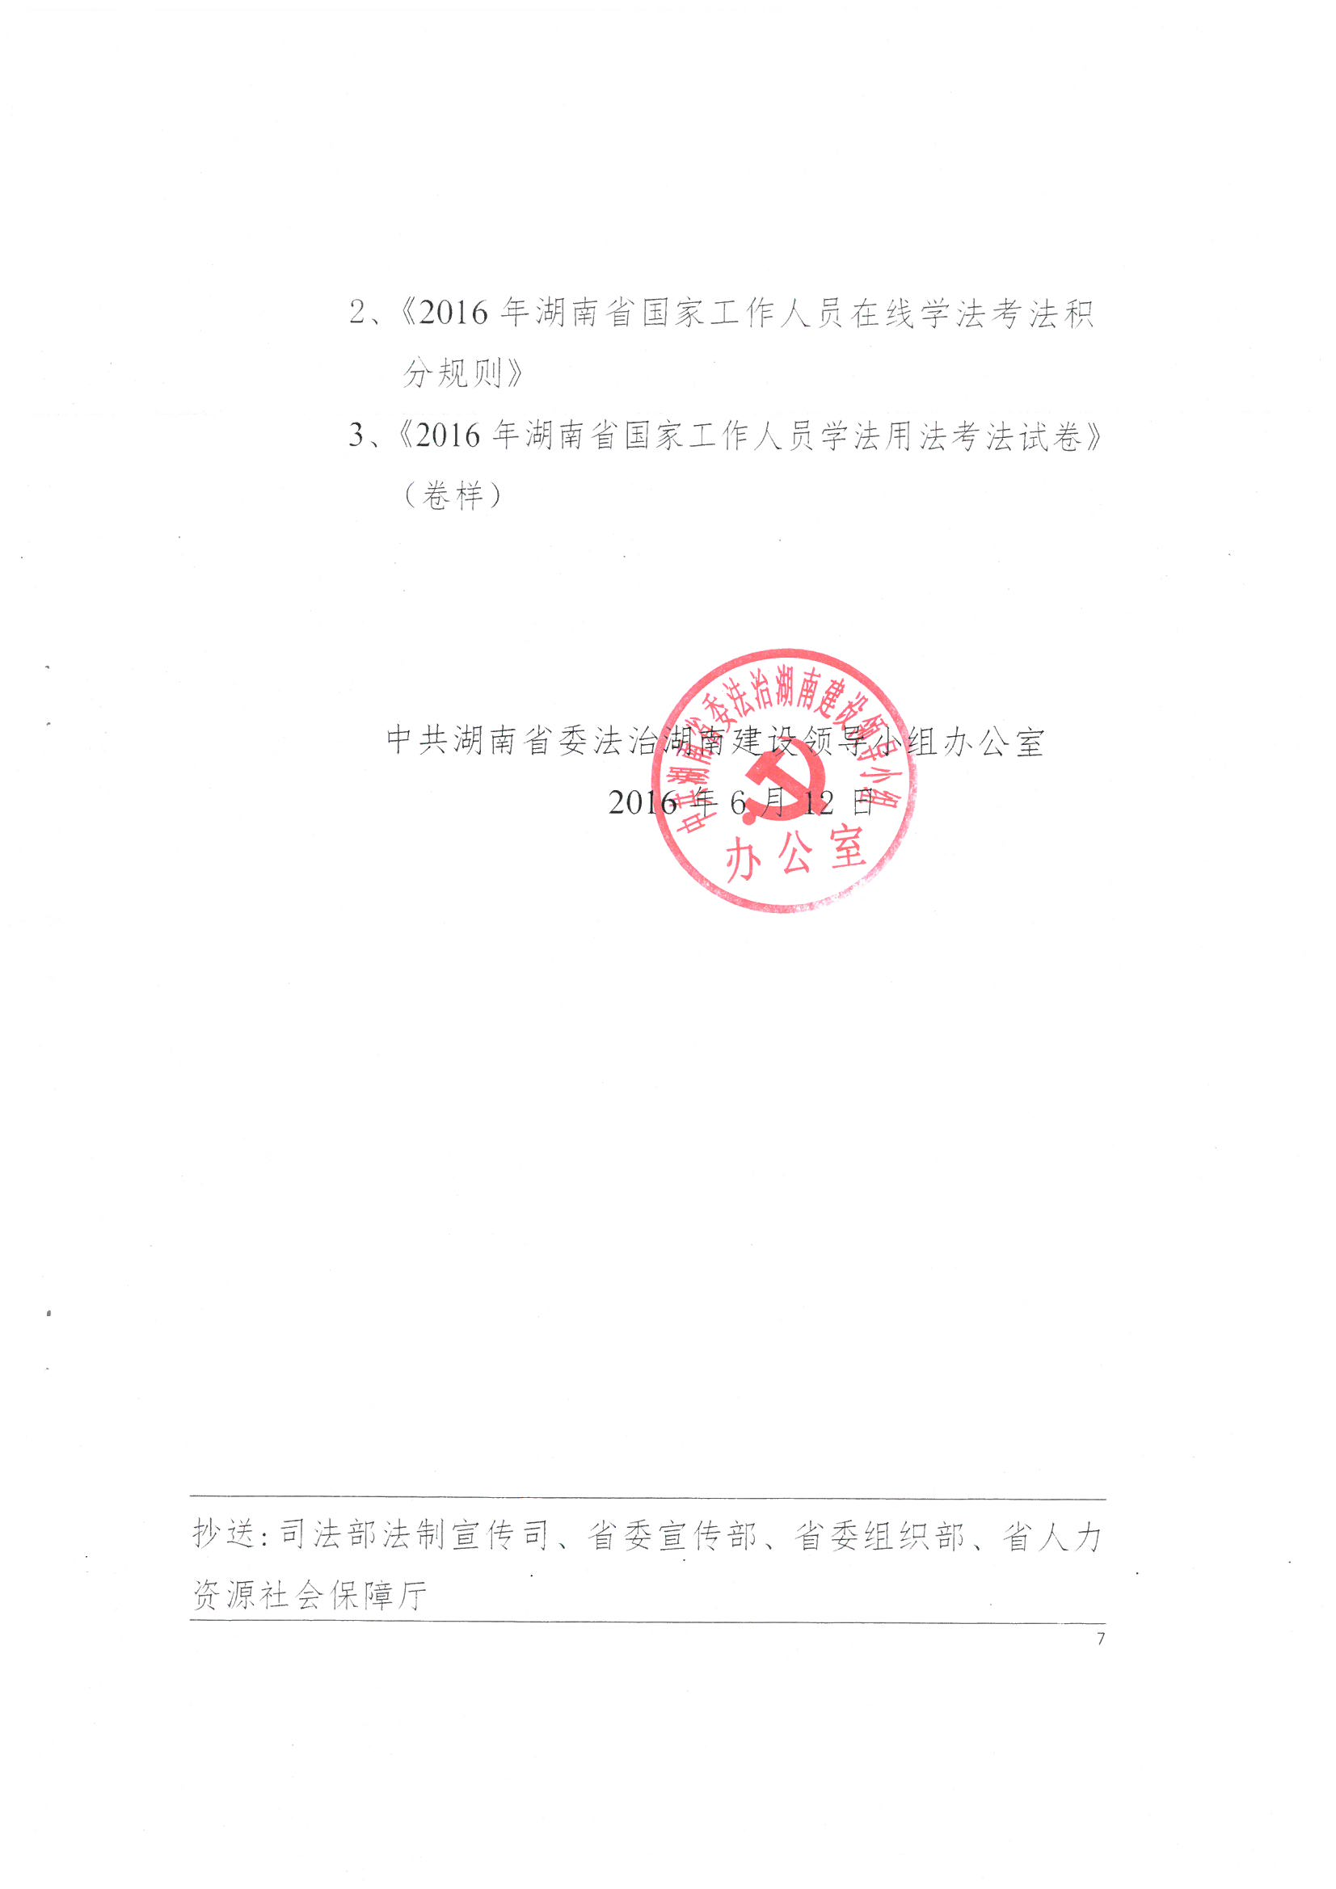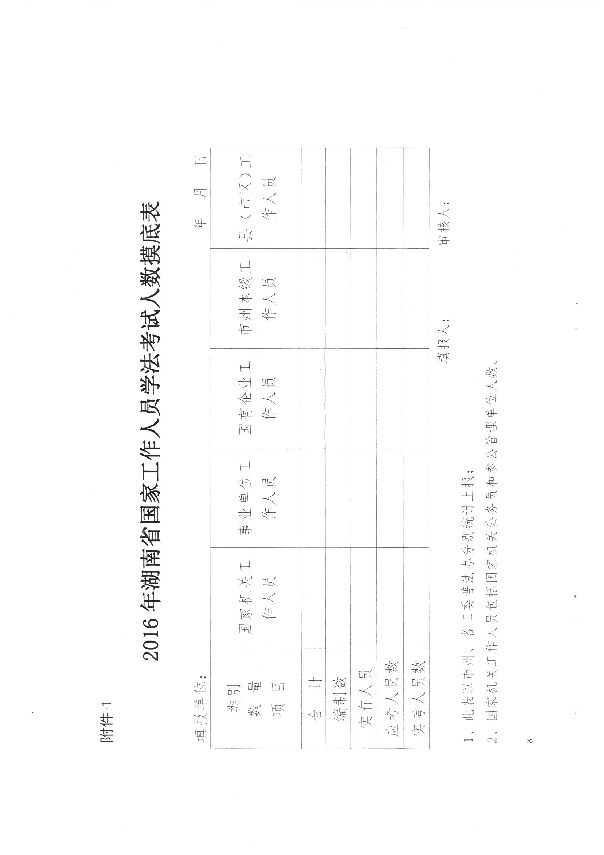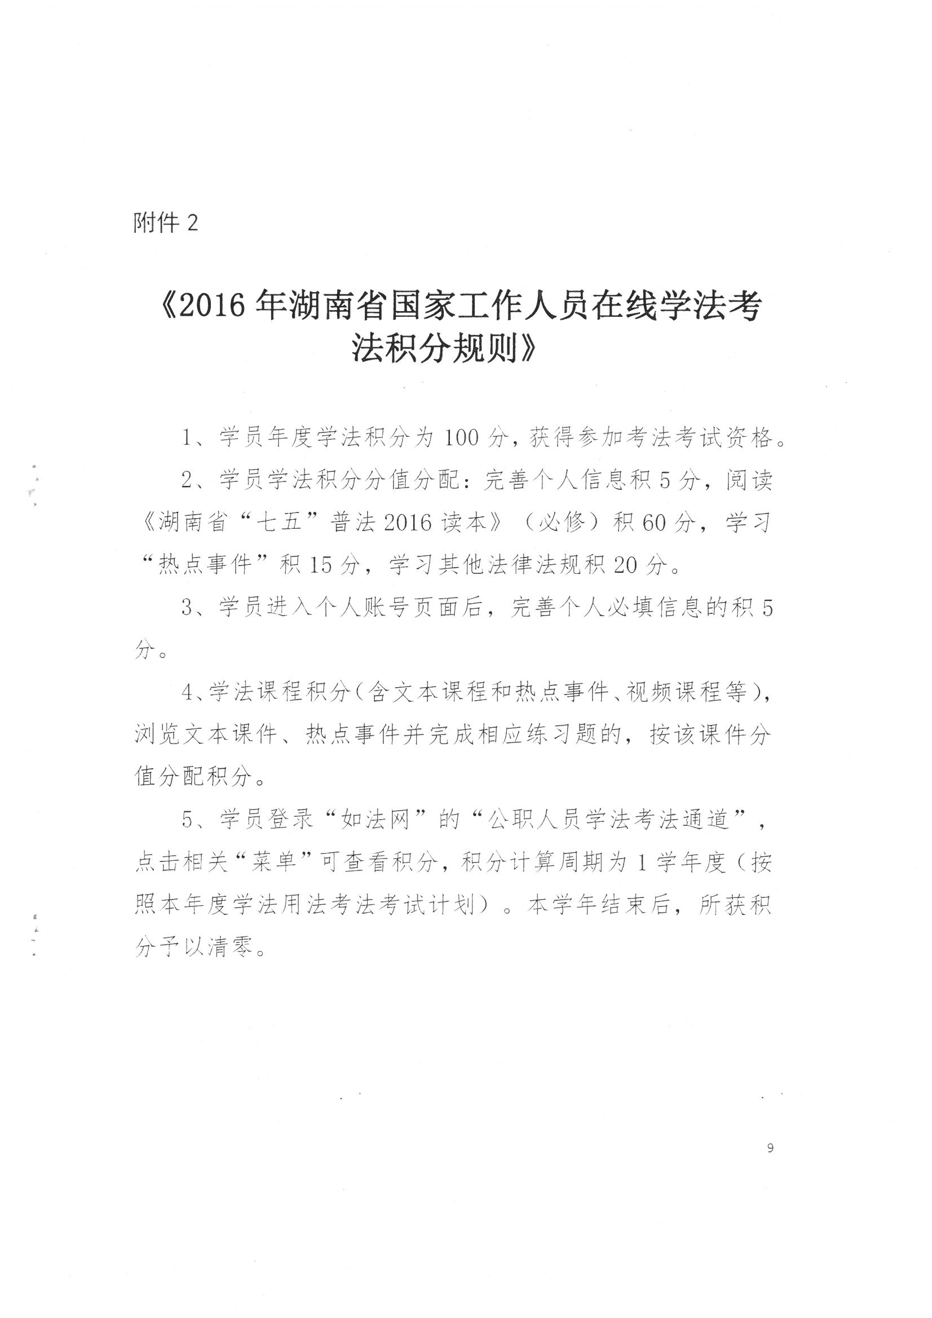
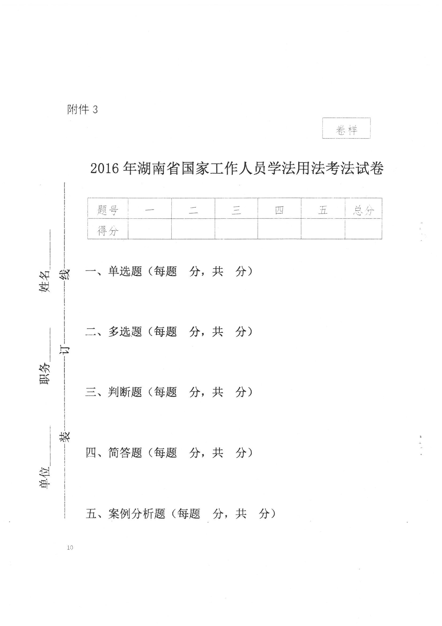
中共湖南省委法治湖南建设领导小组办公室文件
湘法治办〔2016〕15号
★

关于做好2016年度国家工作人员
学法考法工作的补充通知

各市州党委法治建设(依法治市州)领导小组办公室，省直工委、省委教育工委、省国资委普法办：
根据《关于进一步加强领导干部和国家工作人员学法用法工作的意见》(湘法治办发〔2014〕17号)和《2016年湖南省法治宣传教育工作要点》(湘法治办发〔2016〕2号)的要求，省委法治湖南建设领导小组办公室于今年6月12日下发了《关于做好2016年度国家工作人员学法考法工作的通知》(湘法治办发〔2016〕9号)。由省委法治办、省司法厅研究开发的如法网“湖南省国家工作人员学法考法平台”经过设计、建设和测试，于7月起已正式投入运行。现就“湖南省国家工作人员学法考法平台”开通后，我省今年国家工作人员学法考法工作的有关事项补充通知如下：

一、考试总体安排
原则上所有国家工作人员都应参加2016年度无纸化学法考试，少数不能登录外网的单位也应参加局域网学法考法。考虑到我省今年综治考核数据截止时间为10月25日，国家工作人员学法考法参考率、合格率已列入今年综治考评范围，为确保考核数据及时准确地向省综治办提交，因此无论是无纸化考试和纸质化考试必须在10月22日前完成，23日下午前向省委法治办提交最终结果。无纸化考试时间由省委法治办统一安排，局域网和纸质化考试由市州、省直工委、省委教育工委、省国资委(以下简称“省直三委”)分别自行安排，提前15天向省委法治办提交申请，注明考试对象、时间、地点，省委法治办采取随机抽查的方式进行现场督考，查实作假行为则取消所在市州或部门相关考试的所有成绩。
二、完善学法账号
学员登陆如法网，点击“国家工作人员学法考法”导航条即可进入“湖南省国家工作人员学法考法系统”。点击“学法入口”，输入单位呈报的本人手机号码、密码(初始密码为6个0)及验证码，即可进入学法网页，完善个人信息后，即可开始学习获得积分。注意事项：1、呈报管理员信息。市州、省直三委为一级管理员，市州所辖县市区及省直三委所属各单位为二级管理员，县市区所在单位及省直三委所属各单位的下属单位为三级管理员，如中南大学等大型单位可根据需要自行设定四级、五级管理员。为保障考试如期进行，市州、省直三委需尽早提交管理员信息，尽早开通学法账号，尽早开始学习。省委法治办提交数据联系人常磊磊，电话0731－84586358。2、管理员呈报信息。管理员将所在单位国家工作人员的“单位、姓名、手机号码”三项信息统一收集后，按管理层级报送给上一级管理员，最终报送到省委法治办常磊磊邮箱：fzhnjsldxz@163.com。无论参加无纸化考试还是纸质化考试的国家工作人员均需建立个人学法账号。3、学员管辖权限。在地方的中央、省属高校和中央、省属国有企业国家工作人员账号管理权限由市州与省委教育工委、省国资委进行协商，省委法治办作最终解释，基本原则是一人一号，不重复、不疏漏。4、借调、挂职工作人员归属。借调、挂职工作人员一律由编制所在单位登记学法账号，无纸化考试参加原单位统一时段的考试。
三、学法积分管理
今年学法积分要求为100分，即修满100个学分才能参加考试。注意事项：1、外网考试。在如法网上考试的，需修满100个学分才能登陆“考试入口”如期参加考试。2、内网考试。经申请在单位局域网上考试的，需在局域网上学法修满100个学分才能获得考试资格。3、纸质考试。参加纸质考试的需在如法网上修满100个学分才能认可其纸质考试成绩。4、试点单位。考虑到今年是新平台投入运行的第一年，进行考试试点的市州或县市区将提前进行考试，学法时间有所减少，则考试积分将适当降低，具体情况按省委法治办的规定执行。
四、学法考试管理
今年考试以参加如法网“湖南省国家工作人员学法考法系统”为主体，学员点击“考试入口”，输入本人手机号码、密码(初始密码6个0)及验证码，即可进入考法平台。特殊情况的参加局域网和纸质化考试。为保障网上考试系统稳定运行，如法网上考试分三批进行：第一批试点单位邵阳市考试时间为7月底至8月底，第二批提前批为长沙、衡阳、常德、张家界4市，考试时间为8月初至9月中旬，第三批为剩余的所有参考对象，考试时间为8月初至10月22日。具体考试时间将在省委法治办向管理员下达考试指令后，由单位管理员在指定的考试时段内自行选定具体考试场次。如法网上考试结果在考试系统管理后台统计生成，局域网和纸质化考试结果电子档和纸质档请于10月22日前提交省委法治办，联系人常磊磊。
五、其他注意事项
1、此次学法考法工作的补充通知是在“湖南省国家工作人员学法考法平台”正式运行和收集听取相关部门、地方意见建议的基础上对《关于做好2016年度国家工作人员学法考法工作的通知》(湘法治办发〔2016〕9号)的补充和完善，如有与9号文件不一致的地方，以补充通知为准。
2、国家工作人员学法考法已列入综治考评和公务员年度考核，在职在编人员均需参加年度学法和考法。年满58周岁的国家工作人员申请免考，按程序报备。
3、今年是如法网上学法考法的第一年，由于时间紧、任务重，系统还有一个逐步完善的过程，各地各部门有任何疑问或是意见、建议请联系省委法治办金轶，电话：84586213。

中共湖南省委法治湖南建设领导小组办公室
2016年7月27日

